台中慈濟醫院 交通指引
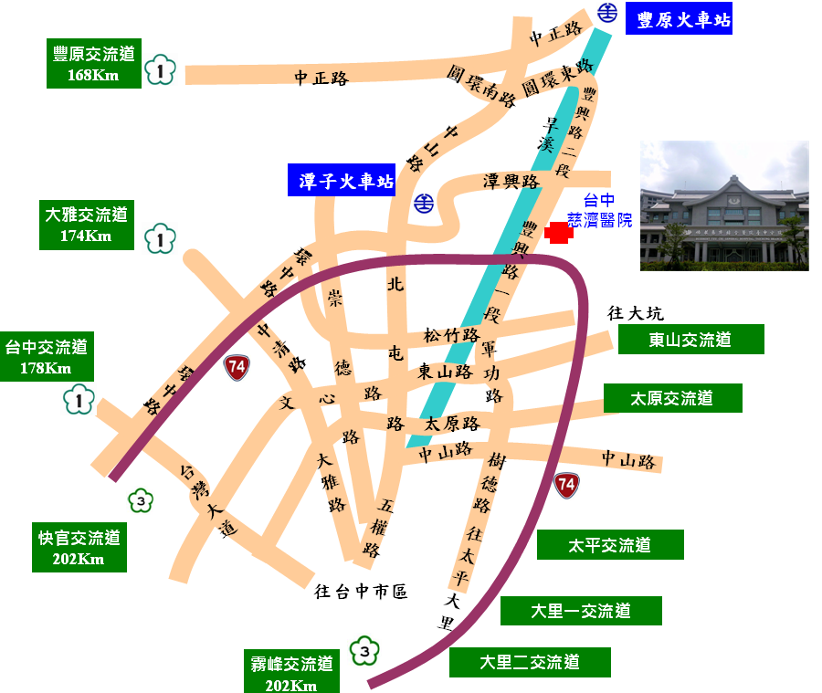
自行開車

- 走國道1號：
於「大雅交流道174K」下高速公路後，於北屯1交流道上台74線→松竹路交流道下台74線→右轉松竹路一段→於軍功路二段右轉→直行至豐興路一段88號即可抵達本院。
- 走國道3號：
北上：於「霧峰交流道211K」接台74線霧峰交流道37K→於東山路交流道下台74線→直行環中東路二段→左轉松竹路一段→於軍功路二段右轉→直行至豐興路一段88號即可抵達本院。
南下：於「快官交流道202K」接台74線快官交流道0K→於松竹路交流道下台74線→右轉松竹路一段→於軍功路二段右轉→直行至豐興路一段88號即可抵達本院。
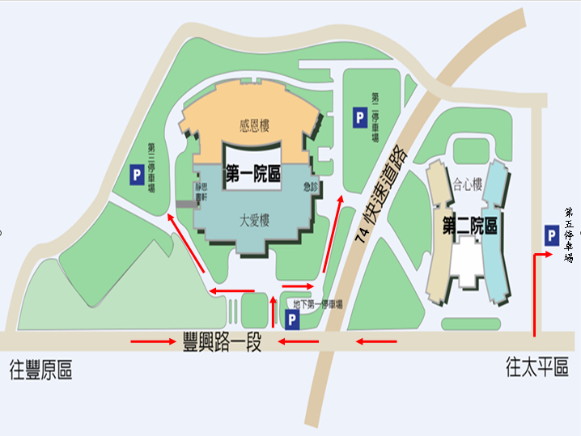

停車場配置圖
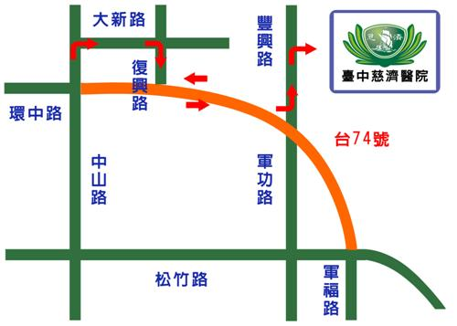
大眾交通運輸

客運公司 | 路線 | 路線/時刻表
統聯客運 | 77路  20路 | 【路線圖】、【時刻表】  【路線圖、時刻表】
豐原客運 | 202 | 【路線圖】
豐原客運 | 203 | 【路線圖】
台中客運 | 66路  72路 | 【路線圖】  【路線圖】
仁友客運 | 123路 | 【路線圖】  【時刻表】
◎詳細資訊以客運公司網頁為準：
統聯客運、豐原客運、台中客運、仁友客運
◎轉乘資訊參考示意圖
- 搭乘客運※以上資訊連結客運公司網站。
- 新增66號大坑環線至臺中慈濟醫院
搭乘1、15、16、21、68、85、270、271、276、277大德皆可在東山路軍功路轉乘。(8公里內免費)
- 臺中慈濟醫院上車點
(1)第一院區：醫院大門公車站牌。
(2)第二院區：法院前。
- 轉乘
文心中清路口轉乘72路
文心崇德路口轉乘77路或72路
車站接駁車時刻表

- 慈濟醫院←→台中火車站
班次 | 第一班 | 第二班 | 第三班 | 第四班
1.慈濟醫院 |  | 08:00 | 11:30 | 12:45
2.華夫麵包 |  | 08:05 | 11:35 | 12:50
3.台中火車站新站(復興路) | 07:00 | 08:30 | 12:00 | 13:15
4.干城站(雙十路) | 07:05 | 08:35 | 12:05 | 13:20
5.台中科技大學墊腳石 |  | 08:40 | 12:10 | 13:25
6.三民路錦華街口公車站 |  | 08:42 | 12:12 | 13:27
7.興進路117號(亨享湯包前) |  | 08:45 | 12:15 | 13:30
8.太原火車站對面公車站(東光路) | 07:20 | 08:50 | 12:20 | 13:35
9.水景頭公車站 |  | 08:55 | 12:25 | 13:40
10.大華新村公車站 |  | 08:58 | 12:28 | 13:43
11.軍功農會公車站 |  | 09:00 | 12:30 | 13:45

- 慈濟醫院←→潭子火車站
星期六
慈濟醫院 | 潭子火車站  (中山路側) | 潭子火車站  (潭子街2 段65 巷)  樂活養生館前
07：00  07：30  08：10  08：40  09：20  10：00  10：30  11：30  12：00  12：30  13：00 | 07：10  07：45  08：20  08：50  09：35  10：10  10：40  11：40  12：10  12：40  13：10 | 07：15  07：50  08：25  08：55  09：40  10：15  10：45  11：45  12：15  12：45  13：15

- 慈濟醫院←→豐原火車站
因豐原火車站週邊進行工程,請在舊豐原火車站前站出口左側（中正路出口前）候車並請留意本院交通車動態
星期六
慈濟醫院 | 豐原靜思堂 | 豐原火車站  (中正路出口前)
07：00  07：50  08：40  09：30  10：30  12：10  13：00 | 07：15  08：05  08：55  09：45  10：45  12：25  13：15 | 07：25  08：15  09：05  09：55  10：55  12：35  13：25

